O‘ZBEKISTON RESPUBLIKASI OLIY TA’LIM FAN VA INNOVATSIYALAR VAZIRLIGI
GULISTON DAVLAT UNIVERSITETI
FIZIKA KAFEDRASI

Yarimo‘tkazgichlar va dielektriklar fizikasi
Bakalavriat talabalari uchun elektron majmua

60530500-Fizika bakalavriat ta‘lim yo‘nalishi uchun

GULISTON – 2026

Mazkur elektron qo‘llanma “Fizika” kafedrasining 2025-yil 29-avgustdagi yig‘ilishida muhokama qilinib, tasdiqlash uchun tavsiya etilgan. (1-sonli bayonnoma).
Mazkur elektron qo‘llanma “Axborot texnologiyalari va fizika-matematika” fakulteti Kengashining 2025-yil 29-avgustdagi yig‘ilishida muhokama qilinib, tasdiqlash uchun tavsiya etilgan. (1-sonli bayonnoma).
Mazkur elektron qo‘llanma Guliston davlat universiteti o‘quv-metodik Kengash yig‘ilishiining 2025-yil 29-avgustdagi 1-sonli bayonnoma bilan tasdiqlangan.

Tuzuvchi:
V.T.Raxmanov GulDU “Fizika” kafedrasi dotsenti, pedagogika fanlari bo‘yicha falsafa doktori (PhD)
Taqrizchi:
K.I.Tursunmaxatov GulDU “Fizika” kafedrasi mudiri, dotsenti, Fizika-matematika fanlari bo‘yicha falsafa doktori (PhD)

MAVZU: QATTIQ JISMLARDA ENERGETIC ZONALAR NAZARIYASI ASOSLARI.
O‘tkazuvchanlik zonasi, valent zona va ta’qiqlangan zona
Begona kirishmalar yo‘q toza holdagi yoki kirishmalar xissasi kam bo‘lgan, yarimo‘tkazgichlarning elektr o‘tkazuvchanligi xususiy o‘tkazuvchanlik deb nomlanadi. Toza yarimo‘tkazgich moddalar past temperaturada elektr tokini yomon o‘tkazadi. Bunga sabab, ularda elektronning energetik zonalari to‘ldirilishi dielektriklardagiga o‘xshashligidir. T=0 K da qattiq jismlarda valent zonasi elektronlar bilan to‘la to‘lgan bo‘lib, unda yuqorigi zona o‘tkazuvchanlik zonasi bo‘sh bo‘ladi (1- chizma).
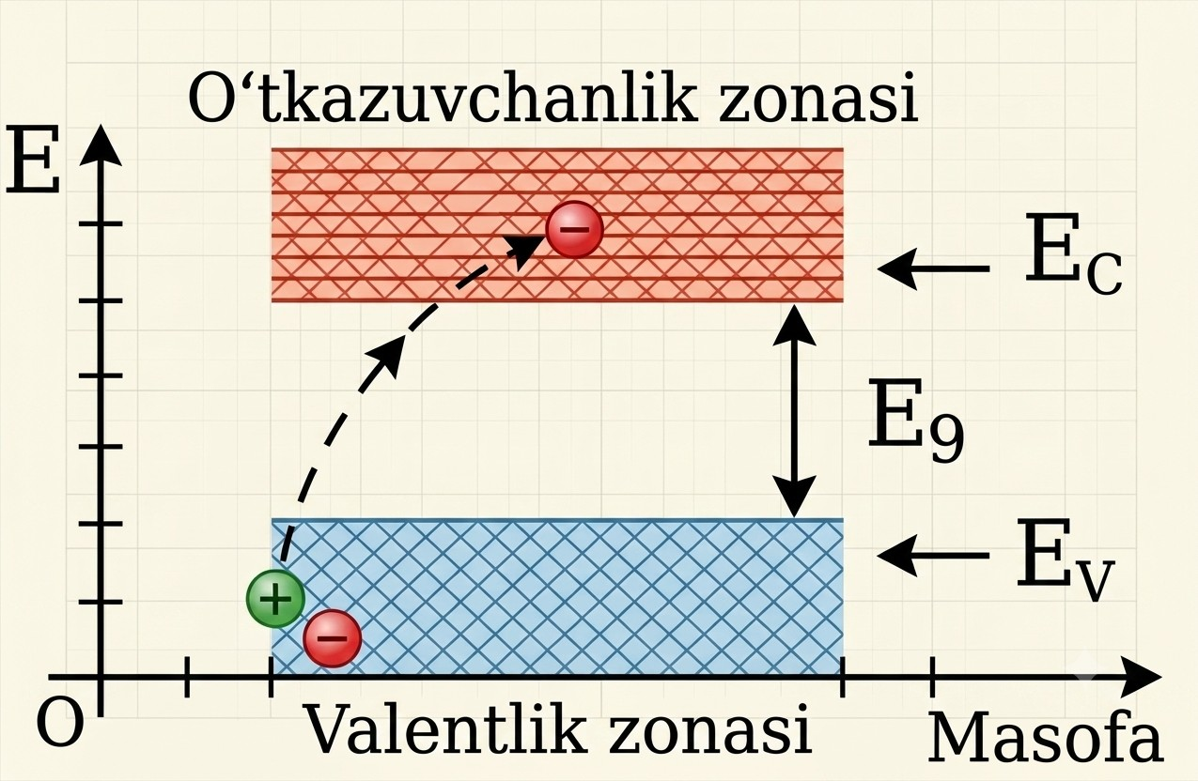
1-rasm. Yarimo‘tkazgichning energiya zonalari
Etarlicha past temperaturalarda o‘tkazuvchan zona bo‘shli’gi uchun yarimo‘tkazgich elektr tokini o‘tkazmaydi. Temperatura ko‘tarilishi bilan issiqlik energiyasi ta’sirida valent zonadagi ba’zi elektronlar o‘tkazuvchan zonaga o‘tib oladi. Valent zonada esa musbat zaryadli kovaklar xosil bo‘ladi. Metallardan farqli o‘laroq, qattiq jismlarda zaryad tashuvchilar vazifasini elektronlar va kovaklar o‘taydi. Haqiqiy kristallda bu hodisa quyidagicha sodir buladi. Kovalent bog‘lanish hosil qilishda qatnashayotgan elektronlardan biri issiqlik harakati natijasida atomdan uzilib erkin elektronga aylanadi (2- chizma).
Elektron yetishmayotgan bog‘lanish harakatchan kovakdan iborat. Erkin elektron ham, erkin kovak ham kristall panjara bo‘ylab ko‘chib yurishi mumkin. Qo‘shni bog‘dan elektron tortib olish natijasida mazkur joyda kovak yo‘qoladi, lekin qo‘shni bog‘da kovak hosil bo‘ladi. Bu hodisa kovakniig ko‘chib yurishidir.
Uzilgan elektronlar yana qaytib o‘zi hosil qilgan kovakka tushsa, erkin elektron va kovak jufti yo‘qoladi, buni rekombinatsiya deyiladi. Noldan farqli temperaturalarda qattiq jismlarda albatta bunday kovaklar va o‘tkazuvchanlik elektronlari mavjud bo‘ladi va ular elektr tokini o‘tkaza oladi. Qattiq jismlarning bu xossasi ularni dielektriklardan farqlaydi. Dielektriklarda normal sharoitda bunday zaryad tashuvchilar bo‘lmaydi yoki juda kam miqdorda hosil bo‘ladi. Toza yarim o‘tkazgichlarda qancha o‘tkazug‘zchanlik elektronlari paydo bo‘lsa, shuncha kovaklar hosil bo‘ladi.
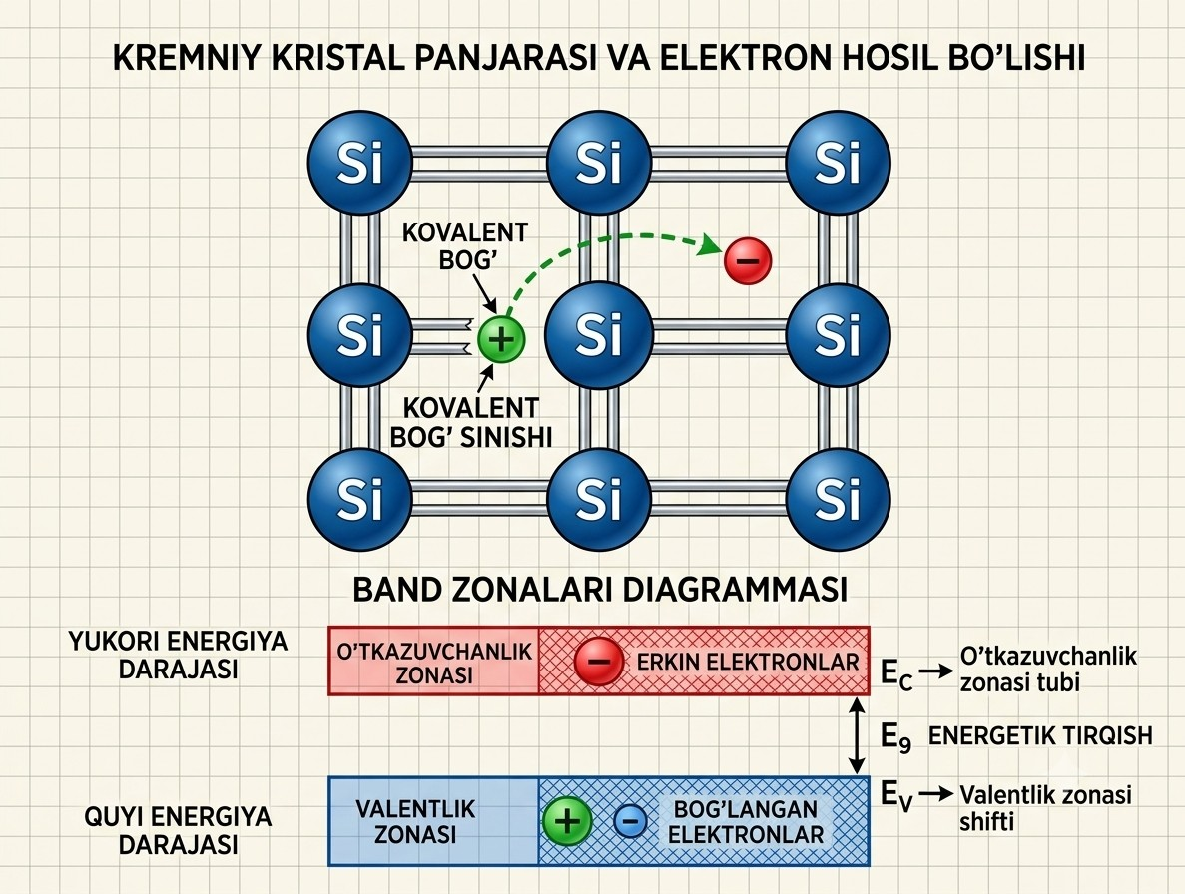
2-rasm. Erkin elektron va kovakning paydo bo‘lishi
Muvozanatiy holatda o‘tkazuvchanlik elektronlari zichligini no, kovaklarnikini po deb belgilasak, xususiy o‘tkazuvchanlik uchun
$$n_{0}=p_{0}=n_{i}. (1)$$
Bundan $n_{i}$ — xususiy yarim o‘tkazgichdagi zaryad tashuvchilar zichligi (intrinsic — xususiy).
Ma’lum bir temperaturadagi zaryad tashuvchilar miqdori ta’qiqlangan zona kengligiga bog‘liq bo‘ladi. $E_{g}$—qancha kichik bo‘lsa, o‘tkazuvchanlik elektronlari soni shuncha ko‘p bo‘ladi.
Ge uchun $E_{g}=0.67 eV$, Si uchun $E_{g} =1,14 eV$ ni tashkil qiladi. SHuning uchun, masalan, xona temperaturasida $(T=300°K)$ Ge kristaldagi o‘tkazuvchanlik elektronlari zichligi Si nikidan taxminan ${10}^{3}$marta katta.
Qattiq jismlarning ta’qiqlangan zona kengligini optik usulda aniqlash mumkin. Buning uchun qattiq jismlarda yorug‘lik nuri yutilish koeffitsentini to‘lqin uzunligiga bog‘liqligi o‘rganiladi. Foton energiyasi $ħω<E_{g}$ bo‘lganda u deyarli yutilmaydi, chunki uning energiyasi valent zonadagi elektronlarni o‘tkazuvchanlik zonasiga ko‘tarish uchun yetmaydi. $ħω≥E_{g}$ bo‘lganda fotonlarning yutilishi boshlanadi (3- chizma).
Kristallda elektron kovak jufti hosil bo‘ladi. Elektronlarning o‘tkazuvchanlik zonasiga bunday o‘tish bevosita (ya’ni to‘g‘ri) o‘tish deb nomlanadi. Ba’zi qattiq jismlarning (masalan Ge, Si) zonalar tuzilishi murakkab bo‘ladi.
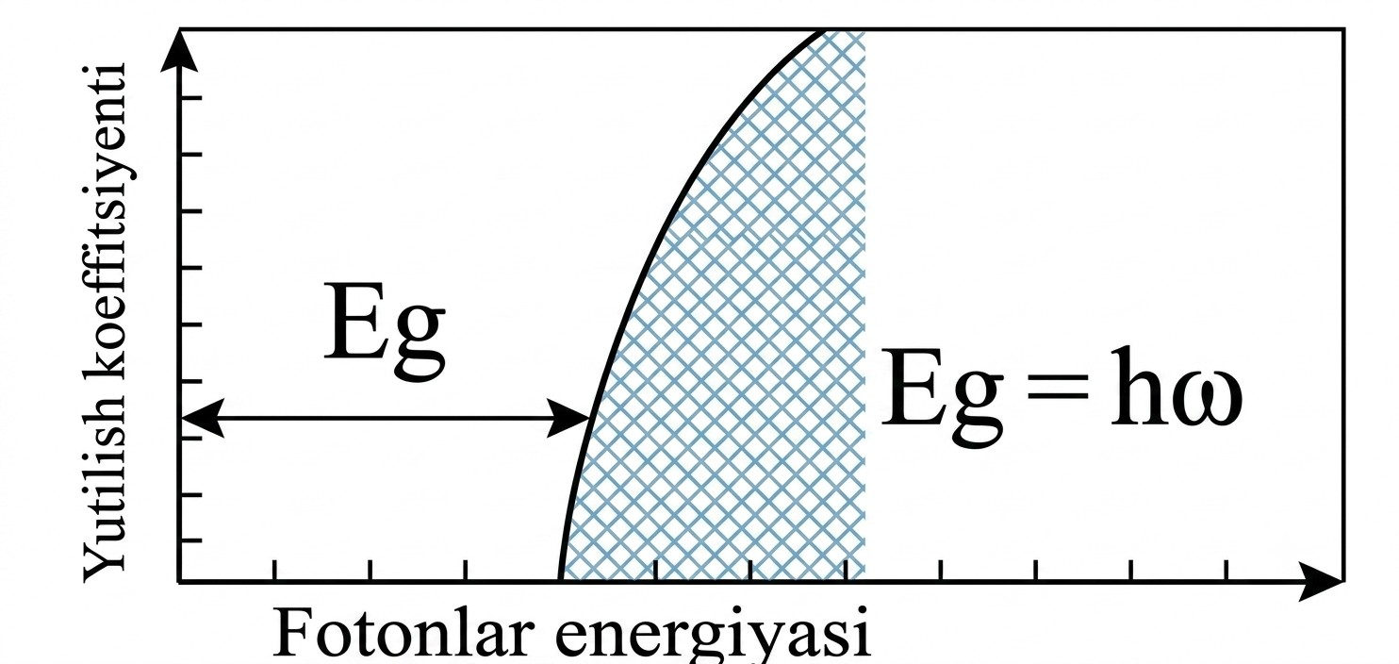
3-rasm. Yarimo‘tkazgichda yorug‘lik yutilishi
Ularning o‘tkazuvchanlik zonasidagi elektronlar uchun eng kichik energiya $(E_{min})$ga to‘g‘ri keluvchi to‘lqin vektor $k_{c}$, valent zonadagi kovaklarning eng katta energiyasiga mos keluvchi to‘lqin vektori $(k=0)$ bilan mos kelmaydi (4-rasm).
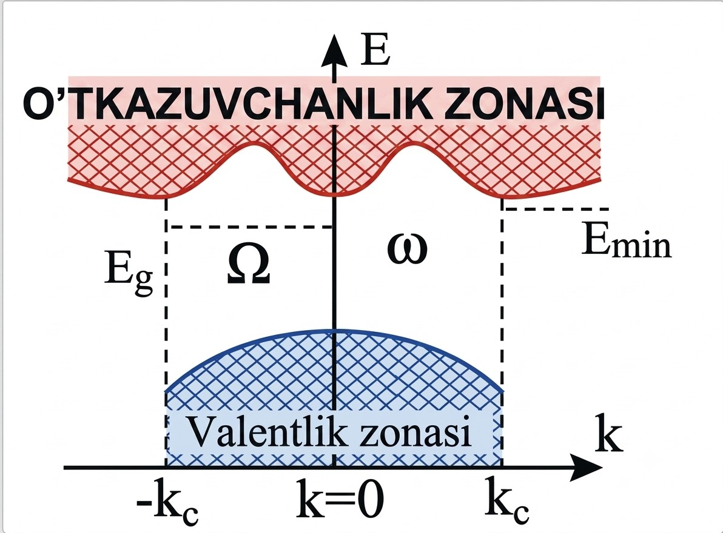
4-rasm. To‘g‘ri va noto‘g‘ri o‘tishlar
Endi bevosita o‘tish uchun harakat miqdori saqlanish qonuni bajarilmaydi. Lekin, bundan o‘tishlar fonon hosil bo‘lishi bilan amalga oshishi mumkin. Unda energiya saqlanish qonuni $ħω_{Φ}=E_{g}+ħω_{q}$. Impulsning saqlanish qonuni esa
$${\vec{k}}_{Φ}={\vec{k}}_{c}+{\vec{k}}_{q} (2)$$
Ko‘rinishda yoziladi.
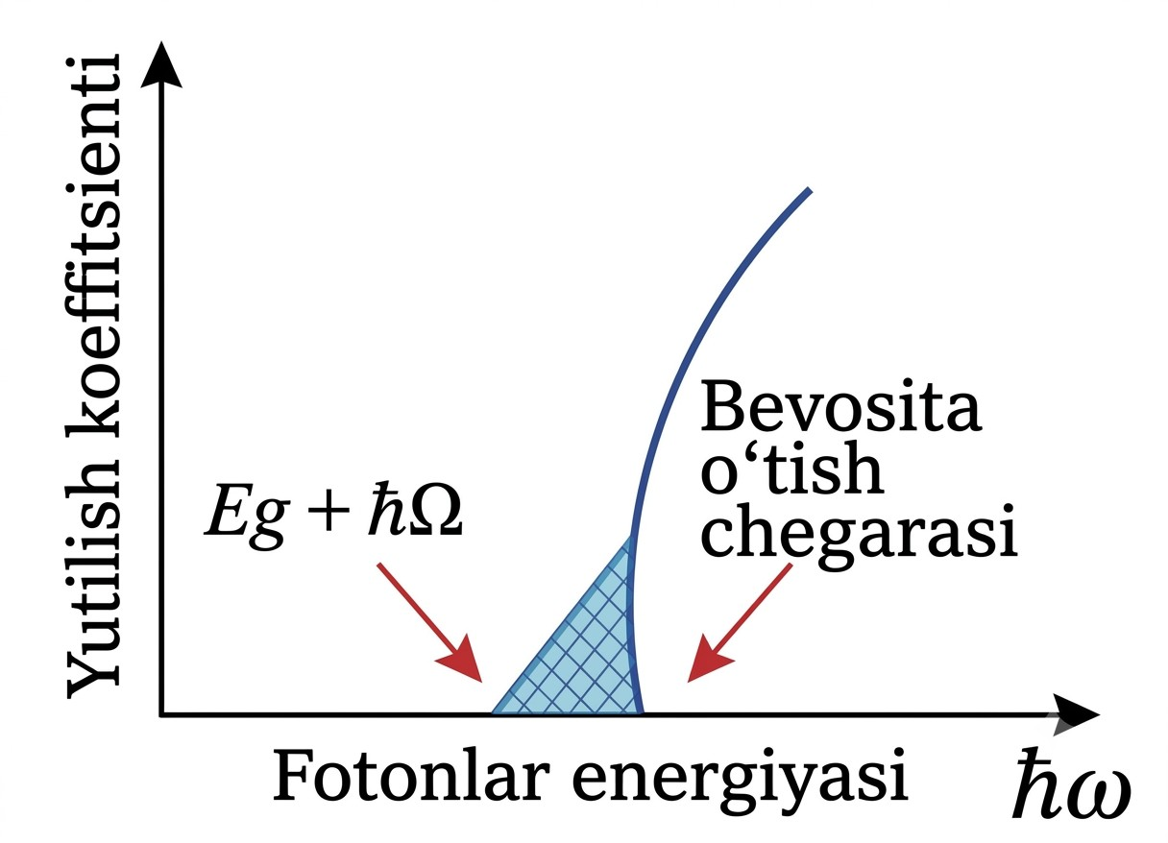
5-rasm. Bevosita o‘tishlar chegarasi
Bunda ωf va kf lar uyg‘otilgan fotonning takroriyligi va to‘lqin vektori. Yorug‘lik ta’sirida elektronlarning bunday o‘tishi bilvosita o‘tish deb nomlanadi. Bilvosita o‘tishda qattiq jismlarning ta’qiqlangan zona kengligini to‘g‘ridan to‘g‘ri aniqlab bo‘lmaydi. Ta’qiqlangan zona chegarasi siljigan bo‘ladi. Yarimo‘tkazgichda yutilgan foton erkin elektron va kovak hosil qiladi. Energiyaning bir qismi esa ħωq energiyali fonon hosil qilishga sarflanadi. Ba’zi qattiq jismlar uchun ta’qiqlangan zona kengligi 1 –jadvalda keltirilgan d — harfi bilan bevosita o‘tish, i -harfi bilan bilvosita o‘tish kuzatilgan qattiq jismlar belgilangan.
1-jadval
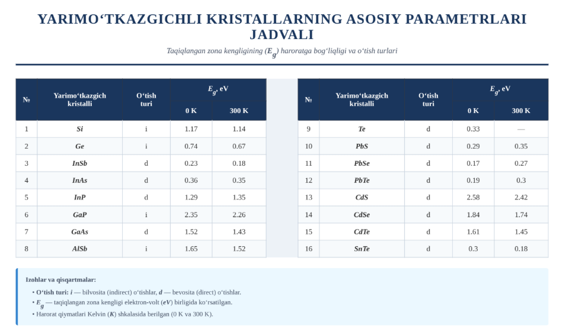
Kristalldagi energiyaviy zonalarning o‘ziga xos xususiyatlari va ta’qiqlangan zonaning kengligiga qarab kristallarning elektrik xossalari qanday o‘zgarishini qarab chiqaylik.
Qattiq jismlarda valent zona, o‘tkazuvchanlik zonasi haqida ma’lumotlar
Juda ko‘p atomlardan qattiq jism hosil bo‘lganda atomlar bir-biriga juda yaqin keladi, ular orasidagi (aniqrog‘i, ularning elektronlari qobiqlari orasida) kuchli o‘zaro ta’sir oqibatida atomdagi elektronlar energiyalari satxlari parchalanib (N ta atomdan tashkil topgan qattiq jismda atomdagi satx N ta satxga ajraladi), elektronlar energiyalari zonalari hosil bo‘ladi. Biz bundan buyon elektronlar so‘zini nazarda tutib, qisqaroq qilib energiya zonalarini ko‘rib o‘tamiz.
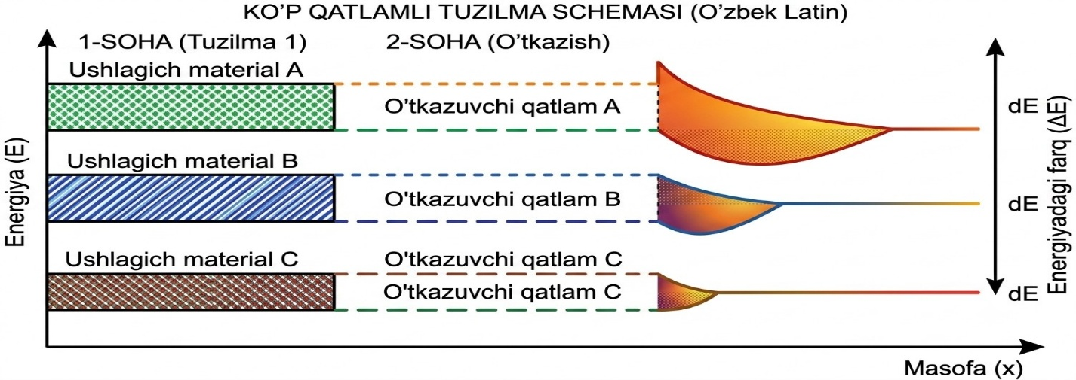
6-rasm. Atomlar yaqinlashganda energetik sathlarning zonalarga ajralishi (S va P zonalari shakllanishi).
Kristall qattiq jismda energiya zonalarining energiya sathlardan hosil bo‘lishi rasmda tasvirlangan. Undan ko‘rinishicha, atomlararo d masofa kichraya borgach, ular orasida o‘zaro ta’sir kuchayishi oqibatida atomdagi sathlar atomlararo muvozanatiy masofa $d_{0}$ gacha erishilganda energiya zonalari tizimi shakllanadi. Bunda elektronlar joylashishi mumkin bo‘lgan (ruhsat etilgan) energiya zonalari orasida elektronlar ega bo‘lishi mumkin bo‘lmagan (ta’qiqlangan) energiyalar zonalari joylashgan. Demak, yakka atomdagi chizig‘iy energetik spektr qattiq jismda energetik zonalar spektriga aylanadi.
Davriy maydonda elektronning energiyalar spektri ruhsat etilgan va ta’qiqlangan energiya zonalariga ajralgan bo‘ladi.
Ruhsat etilgan zona ichida elektronning energiyasi uzluksiz o‘zgaradi, deb hisoblash mumkin, chunki har bir zona ichida energiya sathlari juda zich joylashgan (zonadagi sathlar soni kristaldagi atomlar soniga teng bo‘ladi). Zonaning tartibi (yuqoriga qarab) ortgan sari ruhsat etilgan energiya zonalari kengayib, ta’qiqlangan zonalar torayib boradi. Ba’zi hollari ruhsat etilgan zonalardan ikkitasi bir-biri ustiga qisman tushishi ham mumkin.
Ta’qiqlangan zona
Zaryad tashuvchilarni yutilgan yorug‘lik paydo qilganligi sababli biz bu yerda bir necha yutilish xollarini qarab chiqamiz.
1. Yorug‘lik hususiy yoki asosiy yutilishi –bunda yutilgan foton energiyasi hisobiga elektron valent zonadan bevosita o‘tkazuvchanlik zonasiga o‘tib oladi (zonalararo o‘tish xodisasi yuz beradi). Foton energiyasi ta’qiqlangan zona kengligidan kichik bo‘lmasligi kerak: $hω≥E_{g}$.
2. Yorug‘lik kirishmalar tomonidan yutilishi – bunda yutilgan foton energiyasi hisobiga elektronning kirishma atomidan o‘tkazuvchanlik xonasiga yoki valent zonadan kirishma sathiga o‘tishi sodir bo‘ladi (7-rasm (2)). Bunday yutilish yuz berishi uchun foto energiyasi $hω$ kirishmaning ionlanish energiyasidan kattaroq bo‘lishi zarur $hω≥E_{1}$. Ta’qiqlangan zonadagi ikki sathlararo o‘tishlar zaryad tashuvchilar xosil qilmasligi mumkin.
3. Yorug‘likning erkin zaryad tashuvchilar yutilishi – yorug‘lik to‘lqinining elektrik maydoni ta’sirida zaryad tashuvchilar majburan tebranadi, bu yorug‘lik energiyasi evasiga yuz beradi (7-rasm (3)).
4. Eksiton yutilishi – bunda yorug‘lik energiyasi hisobiga o‘zaro bog‘langan elektron-kovak jufti (eksiton) xosil bo‘ladi (7-rasm (4)).
5. Yorug‘likning kristall panjarasi tebranishlari tomonidan yutilishi – bunda yorug‘lik energiyasiga panjara tebranishlari (qo‘shimcha) uyg‘otiladi.
6. Yorug‘likning zonalar ichida yutilishi – zonalari murakkab tuzilishga ega bo‘lgan qattiq jismlarda elektron (kovak) yutilgan.
7. Yorug‘likning elektron-kovak plazmasi yutilishi- bu xodisada teng va yetarlicha ko‘p elektronlar, hamda kovaklar to‘plamidan iborat plazma o‘z energiya spektriga mos tushadigan yorug‘likni yutadi.
Yorug‘likning moddada yutilishi quyidagi Buter-hamberf qonuniga bo‘ysunadi:
$$I\left(x\right)=I\left(0\right)\exp\left(-ax\right)$$
Bunda $I\left(0\right)$-namuna ichiga kirayotgan yorug‘lik oqimi. $I\left(x\right)$ –namuna sirtidan x - masofada ichkaridan yorug‘lik oqimi. a- moddaning yorug‘likni yutish koeffitsienti.
a- turli yutilish xollarida, turli moddalar uchun turli qiymatlarga ega bo‘ladi.[2]
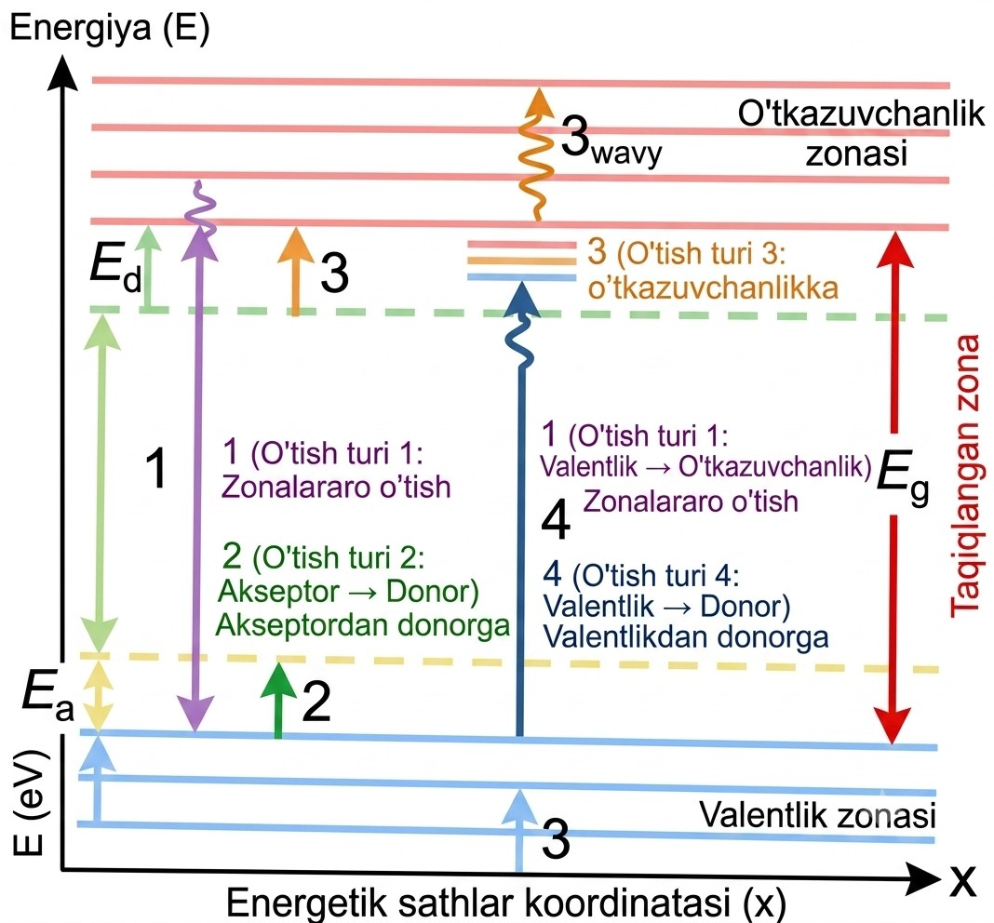
7-rasm. Yorug‘lik yutilishi xollari: foton energiyasi xisobiga mazkur zona ichidagi bir xolatdan yuqoriroq boshqa xolatga o‘tadi.
Yorug‘lik yutilishi oqibatida, qo‘shimcha (nomuvozanatiy) zaryad tashuvchilar paydo bo‘lishi miqdoran boshqarish uchun generatsiya tezligi tushunchasi kiritiladi. U elektronlar va kovaklar generatsiyasi uchun quyidagicha ifodalanadi:
$$G_{n}=η_{n}q_{1}, G_{p}=η_{p}q_{1}$$
Bu ifodadagi $η_{n}$ va $η_{p}$ kvant chiqishlar deyiladi. Ular yutilgan bir foton (kvant) xosil qilgan erkin elektron va kovaklar sonini bildiradi. $q_{1}$1 –birlik xajmda 1 s vaqtda yutilgan fotonlar soni, demak $G_{n}$ va $G_{p}$ mos ravishda elektronlar va kovaklar generatsiyasi tezligi birlik xajmda 1s da paydo bo‘lgan qo‘shimcha elektronlar sonini ifodalaydi:
$$R_{n}=\frac{n-n_{0}}{τ_{n}}=\frac{Δn}{τ_{n}}, R_{p}=\frac{p-p_{0}}{τ_{p}}=\frac{Δp}{τ_{p}}$$
Bunda $τ_{n}$ va $τ_{p}$-erkin elektronlar va kovaklarning yashash vaqti, $R_{n}$ va $R_{p}$ - tegishli rekombinatsiya tezliklari, $n_{0}$ va $p_{0}$ - muvozanatiy zichliklar, n va p- nomuvozanatiy zichliklar.
Yoritish boshlangandan ma’lum vaqt o‘tgach elektronlar va kovaklar soni ko‘payishi to‘g‘taydi, bunda statsionar xolat barqaror topadi, ya’ni generatsiya va rekombinatsiya tezliklari bir-biriga teng bo‘lib qoladi:
$$G_{n}=R_{n}, G_{r}=R_{r}$$
Xususiy yutilish holida:
$$G_{n}=G_{p}=R_{n}=R_{r}$$
Endi rekombinatsiyaning turli xolatlarini ko‘raylik.
1. Zonalararo rekombinatsiya. Bu xolda o‘tkazuvchanlik elektroni bevosita valent zonadagi kovak bilan qo‘shiladi, ta’qiqlangan zonaning Eg energiyasiga teng bo‘lgan energiya yo yorug‘lik kvanti (foton) sifatida nurlanadi (nurlanishli rekombinatsiya) yoki mazkur energiya kristal panjarasiga beriladi- fononlar uyg‘otaladi (nurlanishsiz rekombinatsiya).
Birinchi xolni ko‘ramiz. Termodinamik muvozanat sharoitda
$$R_{0}=G_{0}=γ_{n}n_{0}p_{0}=γ_{n}n_{i}^{2}$$
$γ_{n}-$nurlanishli rekombinatsiya koeffitsienti.
Yoritilish (injektsiya) sharoitida:
$$R=γ_{n}\left(np-n_{0}p_{0}\right)=\frac{np-n_{i}^{2}}{n_{i}^{2}}R_{0}$$
Agar muvozanatiy zichliklarni $n=n_{0}+Δn, p=p_{0}+Δr,$ $Δn=Δp$ko‘rinishda yozib olsak, e’tiborga olsak,
$$τ_{n}=τ_{p}=τ=\frac{1}{R_{0}}\frac{n_{i}^{2}}{n_{0}+p_{0}+Δn} .$$
Nurlanish rekombinatsiya koeffitsientiγnhisoblangan:
$$γ_{n}=\frac{1}{π^{2}c^{2}n_{i}^{2}}\int_{0}^{∞}{\frac{n^{-2}aω^{2}dω}{\exp\left(\frac{ℏω}{kT}\right)-1}}.$$
Bunda s-yorug‘lik tezligi, -sindirish ko‘rsatkichi, boshqa belgilar odatdagi.
Kuchsiz yoritish sohasida $(Δp=Δn≪(n_{0}+p_{0}))$
$$\frac{Δp=Δn≪\left(n0+p0\right)}{τ}=\frac{1}{γ_{n} \left(n_{0}+p_{0}\right)}$$
Shu xolda τ na Δ n ga, na J ga bog‘liq emas, ammo Δ n~ J bo‘lganligidan Rn~Δn bo‘ladi (chizig‘iy rekombinatsiya).
Kuchli yoritish sohasida $(Δp=Δn>>(n_{0}+p_{0}))$
$$τ=\frac{1}{γ_{n}∆n}, R=\frac{∆n}{τ}=γ_{n}{\left(∆n\right)}^{2}\sim {\left(∆n\right)}^{2}$$
Bunday rekombinatsiyani kvadratik rekombinatsiya deyiladi.
Qattiq jismlarda valent zona batamom to‘lgan, lekin keyingi bo‘sh zonagacha bo‘lgan masofa kichik (2 eV dan kichik). Mutlaq nol temperaturada yarimo‘tkazgichning valent zonasi batamom to‘la, o‘tkazuvchanlik zonasi esa bo‘sh bo‘lganligi sababli elektrik o‘tkazuvchanlik nolga teng. Temperatura ortishi bilan issiqlik ta’sirida o‘tkazuvchanlik zonasiga o‘tayotgan elektronlar soni eksponentsial ravishda orta boradi. O‘tkazuvchanlik zonasidagi elektronlar soniga mos ravishda valent zonadagi kovaklar soni va demak, yarimo‘tkazgichning elektrik o‘tkazuvchanligi ortadi. Xususiy (kirishmasiz) qattiq jismlar uchun o‘tkazuvchanlik zonasidagi elektronlar soni $n_{0}$ va mos ravishda valent zonadagi kovaklar soni $p_{0}$ temperaturaga qarab quyidagicha o‘zgaradi:
$$n_{0}=p_{0}=Be^{-\frac{∆W_{0}}{2kT}} \left(3\right)$$
bu yerda, V-yarimo‘tkazgichga tegishli o‘zgarmas kattalik.
Elektrik o‘tkazuvchanlik erkin zaryad tashuvchilarning kontsentratsiyasiga mutanosib ekanligi ma’lum:
$$δ=μ_{n}en_{0}=μ_{p}ep_{0} \left(4\right)$$
bu yerda, $μ_{n}$ va $μ_{p}$-elektron va kovaklar harakatchanligi, e-elektron zaryadi.
U holda qattiq jismlarning elektrik o‘tkazuvchanligi temperaturaga bog‘liq ravishda quyidagi qonuniyat bilan o‘sadi:
$$δ≅Ae^{-\frac{∆W_{0}}{2kT}} \left(5\right)$$
bu yerda, A-o‘zgarmas doimiy. Demak, yarimo‘tkazgichning elektrik o‘tkazuvchanligi temperatura ortishi bilan juda keskin ortar ekan. Bu qattiq jismlarning o‘ziga xos muhim xususiyatlaridan biridir.
O‘tkazgichlarda-valent zona qisman to‘lgan yoki yuqoriroqdagi bo‘sh zona bilan qisman ustma-ust tushadi. o‘tkazgichlar zonalarida sodir bo‘ladigan tok o‘tkazish hodisalarini ishqoriy yer elementlari misolida tushuntirish mumkin. Ishqoriy metallar atomining S-qobig‘ida bitta elektron mavjud. Aslida esa, bu qobiqda ikki elektron joylashishi mumkin (Pauli tamoyili bunga yo‘l qo‘yadi) bo‘lganligi va elektronlar eng kichik energiyaviy holatni egallashga intilganligi sababli, metall kristall panjarasidagi bir qism atomlarning S-qobiqlaridagi elektronlar ikkinchi yarimqism atomlarning S-qobiqlardagi ikkinchi bo‘sh joylarga o‘tib joylashib oladi. SHunday qilib, kristall valent zonasidagi mumkin bo‘lgan holatlarning yarimqismi to‘lgan, yarimqismi esa bo‘sh bo‘ladi. Binobarin, metallda valent zonaga bevosita yondosh bo‘sh zona-o‘tkazuvchanlik zonasi mavjud, ya’ni ular orasida ta’qiqlangan zona yo‘q bo‘ladi. Ana shunday kristallga elektrik maydon berilsa, ma’lum qism elektronlar maydon ta’sirida o‘z harakatini maydon bo‘ylab yo‘naltiradi va yuqoridagi bo‘sh sathga o‘tib, elektrik o‘tkazuvchanlikni yuzaga keltiradi.
Ishqoriy yer metallariga kelsak, ularning S-sathida ikkitadan elektron mavjud bo‘lganligidan S-zona batamom to‘lgan bo‘ladi. Biroq bu metallarning kristall panjarasi shunday tuzilganki, S-zona undan keyingi bo‘sh P-zona bilan qisman ustma-ust tushadi. Elektronlar S-zonaning yuqoridagi qismidan R-zonaga shunday o‘tadiki, ikkala zona ham qisman bir xil energiyaviy sathga qadar to‘lgan bo‘ladi. S-zonada bo‘sh joylar-kovaklar va P-zonada esa ma’lum miqdorda elektronlar mavjudligi tufayli kristall elektrik o‘tkazuvchan bo‘ladi.
Barcha metallarda va metall qotishmalarda valent zona yo faqat qisman to‘lgan, yoki keyingi bo‘sh zona bilan qisman ustma-ust tushgan bo‘ladi, shu sababli ular elektrik tokni yaxshi o‘tkazadilar
SHunday qilib, yarimo‘tkazgichda pastdagi to‘lgan (valent) zonaning yuqori qirg‘og‘idan yuqoridagi bo‘sh (o‘tkazuvchanlik) zonaning quyi qirg‘og‘i (8-rasm) shunday energiyaviy oraliq $∆W_{0}$ bilan ajralganki, xona temperaturasida yetarlicha issiqlik energiyasiga ega bo‘lgan ba’zi-bir elektronlar bu oraliqdan o‘ta olishi mumkin.
Ushbu jarayonda elektronlar to‘lgan zonaning yuqori qismidan bo‘sh zonaning pastki qismiga o‘tadi. Har qanday elektronning to‘lgan zonaning yuqori sathlarini tashlab to‘lmagan zonaning quyi sathlariga o‘tish ehtimolligi, ana shu oraliqni o‘tish uchun zarur bo‘lgan energiya $∆W_{0}$ ortishi bilan keskin kamayadi. To‘lgan zonadagi elektronlar kristallning o‘tkazuvchanligida ishtirok etmasligi yuqorida ko‘rsatib o‘tildi.
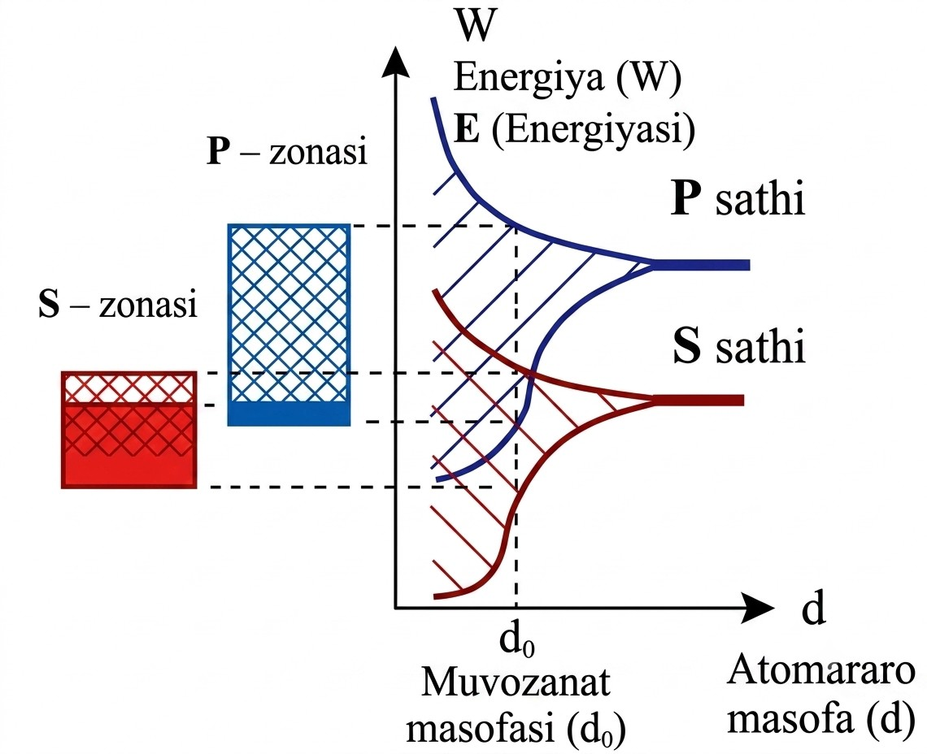
8-rasm. Metallarning kristall panjarasida S- va P-zonalarning qisman ustma-ust tushishi.
Biroq, xona temperaturasida valent zonadan o‘tkazuvchanlik zonasiga nechta elektron o‘tsa, valent zona shuncha elektronni yo‘qotadi va nihoyat qisman to‘lmagan holat yuzaga keladi.
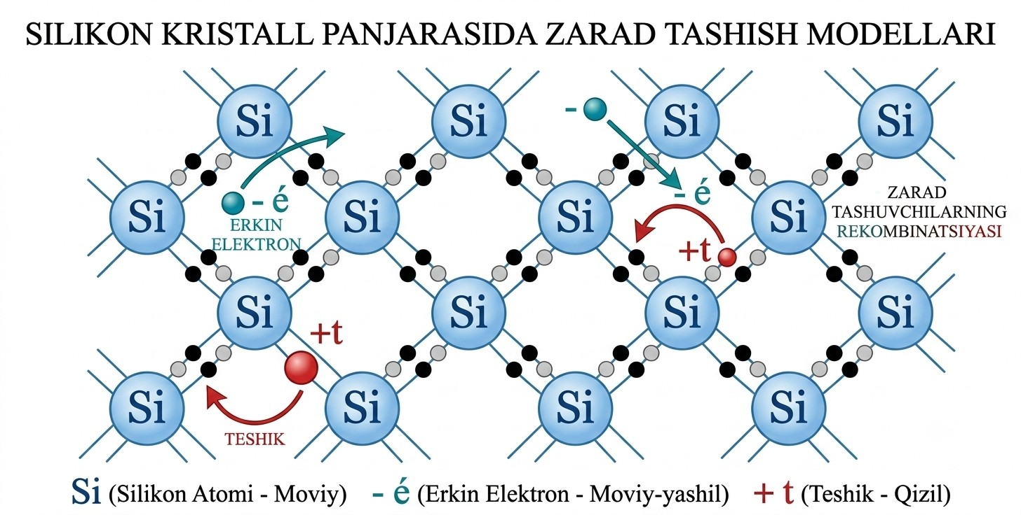
9-rasm. Valent zonada musbat zaryadli kovaklarning paydo bo‘lishi.
Ya’ni, valent zonada elektron yetishmagan bog‘lanishlar-musbat zaryadli kovaklar (9-rasm) hosil bo‘ladi. Endi elektronlar boshqa bog‘lanishlardan ana shu kovaklarga sakrab o‘tish imkoniyatiga ega bo‘ladi. Natijada bu kovak elektron bilan to‘lib yo‘qoladi, boshqa bog‘lanishda kovak paydo bo‘ladi. SHunday qilib go‘yo kovak kristallning bir joyidan ikkinchi joyiga tartibsiz ko‘chib yuradi. [3]
Agar bunday yarimo‘tkazgichga tashqi elektrik maydon berilsa, bu bog‘lanishdan u bog‘lanishga tartibsiz sakrab yurgan valent elektronlarning maydon yo‘nalishi bo‘ylab tartibli sakrab o‘tishlari va demak, valent zonada kovaklarning ushbu elektronlarga teskari yo‘nalishdagi tartibli ko‘chishi-kovaklar toki, o‘tkazuvchanlik zonasida esa, erkin elektronlar toki (10-rasm) yuzaga keladi.
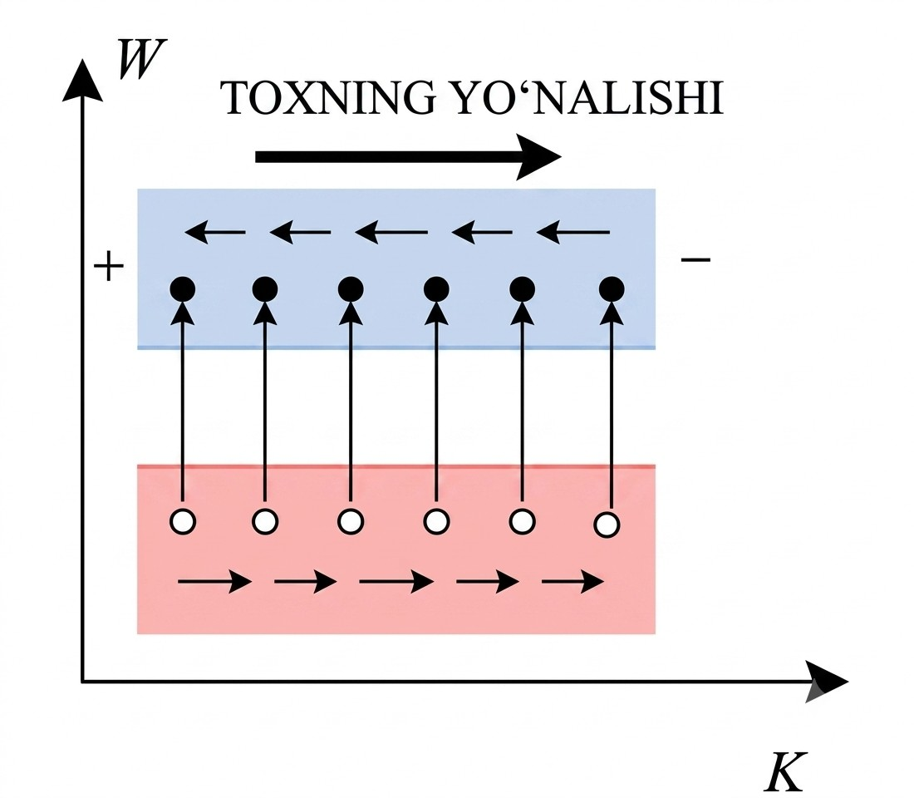
10-rasm. Tashqi elektrik maydon berilganda yarimo‘tkazgichda erkin elektronlar va kovaklar tokining paydo bo‘lishi.
Elektronlari soni kovaklari soniga teng $(n_{0}=p_{0})$ bo‘lgan, bir turdagi atomlardan tashkil topgan sof yarimo‘tkazgich-xususiy yarimo‘tkazgich deyiladi. Masalan, tarkibida birorta ham nuqsoni bo‘lmagan yarimo‘tkazgich xususiy yarimo‘tkazgich bo‘lishi mumkin. Tabiiyki, bunday yarimo‘tkazgichning o‘tkazuvchanligi berilgan sharoitda shu turdagi, lekin xususiy bo‘lmagan yarimo‘tkazgichnikiga qaraganda nihoyatda kichik bo‘ladi. Masalan, xususiy yarimo‘tkazgich kremniyning xona temperaturasi sharoitidagi solishtirma qarshiligi taxminan 300 kOm·sm atrofida bo‘ladi. SHu bilan birga xususiy qattiq jismlarda elektrik tokning paydo bo‘lishida ham elektronlar, ham kovaklar qatnashishini doim esda tutish lozim.
FOYDALANILGAN ADABIYOTLAR RO‘YXATI
- Zaynabiddinov S., Aliev R. Yarimo‘tkazgichlar fizikasi. – Toshkent: “O’zbekiston”, 2001. – 256 b.
- Vlasov S. I., Umarmatov T. A. Dielektriklar fizikasi. – Toshkent: Universitet, 2004. – 180 b.
- Bahramov S. A., sadoshlar. Qattiq jism fizikasi va yarimo‘tkazgichlar elektronikasi. – Toshkent: Talqin, 2007. – 320 b.
- Karimov M. N. Yarimo‘tkazgichli asboblar fizikasi. – Toshkent: O‘qituvchi, 2010. – 284 b.
- Toshxo‘jayev X. A. Yarimo‘tkazgichlar va dielektriklar fizikasi (Ma’ruzalar matni). – Farg‘ona: FarPI, 2012. – 152 b.
- Sirojiddinov S., tahriri ostida. Yarimo‘tkazgichlar fizikasi va mikroelektronika asoslari. – Toshkent: Yangi asr avlodi, 2015. – 412 b.
- Raximov O. R., Axmedov M. Dielektrik va yarimo‘tkazgichli materiallar texnologiyasi. – Qarshi: Nasaf, 2018. – 210 b.
- Turdiye M., sadoshlar. Kondensirlangan muhitlar fizikasi (Yarimo‘tkazgichlar va dielektriklar bo‘limi). – Buxoro: Durdona, 2021. – 304 b.
- G‘ofurov M. G. Zamonaviy yarimo‘tkazgichli materialshunoslik va nanostrukturalar. – Toshkent: Fan va texnologiyalar, 2023. – 240 b.
- Ikramov A. A., Alimov J. Yarimo‘tkazgichlar va dielektriklar fizikasining fundamental asoslari (O‘quv qo‘llanma). – Samarqand: SamDU nashriyoti, 2024. – 196 b.

